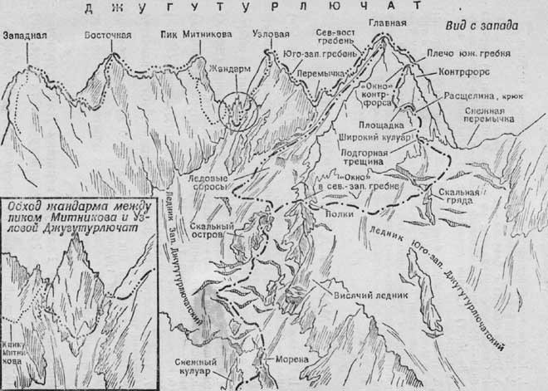
Рис. 30

2. Восхождение на Главную вершину Джугутурлючат по северному склону — 3а категории трудности (см. рис. 30)
От Абалаковской ночевки влево-вверх по леднику, обходя ледовые сбросы слева, затем вправо-вверх по склону между ледовыми сбросами и скальным островом. Вначале склон пологий 200—250 м, затем крутизна увеличивается до 45°, местами 50° (страховка!). Во второй половине лета на этом участке лед, для страховки необходимы ледовые крючья (45—50°, страховка!). Далее вправо-вверх на северо-западный гребень и по нему на вершину. От бивуака до вершины 4—6 часов. Спуск по пути 2б категории трудности (камнепадоопасен, страховка!) занимает 5 часов.

Рекомендации восходителям
1. Количество участников в группе — не более 6 человек.
2. Исходный бивуак — Абалаковская ночевка.
3. Время выхода с бивуака — не позже 2—3 ночи.
4. Специальное снаряжение на группу 4 человека: а) веревка основная—2Х30 м; б) расходный репшнур—3 м; в) крючья скальные—5—6; г) крючья ледовые—2—3 (во второй половине лета— 5—6); д) молотки скальные—2; е) карабины—10; ж) кошки— 4 пары.
5. Места возможных бивуаков: 1-й—на вершине; 2-й—на перемычке между Главной и Южной вершинами.
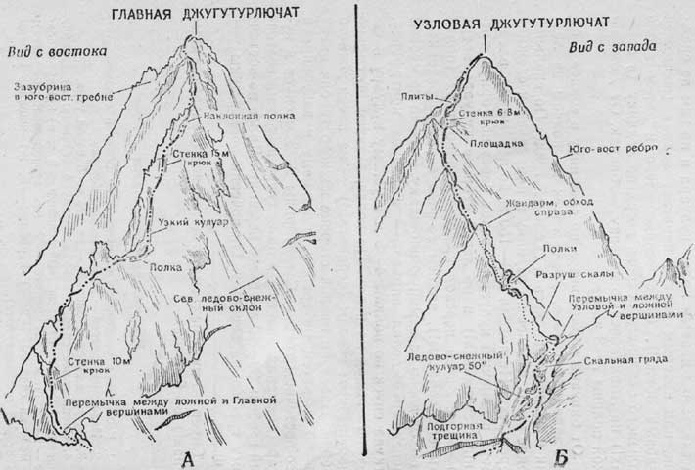
Рис. 31
3. Восхождение на Главную вершину Джугутурлючаг по северо-восточному гребню — 3а категории трудности (рис. 31, А)
От Абалаковской ночевки вверх по леднику, обходя ледовые сбросы слева, затем вправо-вверх, к склону под перемычкой между ложной и Главной вершинами Джугутурлючат. Далее через подгорную трещину (страховка; во второй 'половине лета лед, страховка;
крючьевая, кошки!) и по крутому склону (50—55°) — на перемычку. С перемычки влево-вверх через нагромождение камней и 10-метровую стенку (страховка!) выход на гребень. Далее по гребню (страховка через выступы, местами крючьевая!). Два больших жандарма обходятся справа по расщелине (крюк!). Затем подъем по узкому кулуару (камнепадоопасно!) и через 15-метровую стенку на наклонную полку. С полки на гребень и по нему через ряд небольших жандармов на вершину. От бивуака 6—7 часов.
Спуск по пути подъема занимает 4—5 часов, спуск по пути 26 категории трудности 5 часов.

Рекомендации восходителям
1. Количество участников в группе — не более 6 человек.
2. Исходный бивуак — Абалаковская ночевка.
3. Время выхода с бивуака — не позже 3 часов ночи.
4. Специальное снаряжение на группу 4 человека: а) веревка основная—2х30 м; б) расходный репшнур—3 м; в) крючья скальные — 6—8; г) крючья ледовые—2—3; д) молотки скальные—2; е) карабины—8—10; ж) кошки—4 пары.
5. Места возможных бивуаков: 1-й — под Главной вершиной на северо-восточном гребне; 2-й — на Главной вершине; 3-й — на перемычке между Главной и Южной вершинами.

